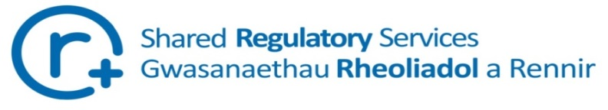

Canllawiau ar gyfer diheintio yn ystod achosion o heintiau firol fel Norofeirws, y Ffliw a Choronafeirws: Cyngor ynghylch cynhyrchion

Dylai'r crynodiad sydd ei angen i ladd Norofeirws, y Ffliw neu Goronafeirws fod yn 1000 rhan y filiwn (ppm) neu 0.1% o’r clorin sydd ar gael. Fodd bynnag, bydd y cyfraddau gwanhau ac amserau cyswllt toddiannau hypoclorit yn amrywio o gynnyrch i gynnyrch hyd yn oed gyda photeli o ganyddion domestig. Os ydych yn cael anawsterau, mae’r wybodaeth isod yn cynnwys cyfraddau gwanhau ac amserau cyswllt ar gyfer 2 gynnyrch cyffredin:

Milton

- Dylid gwanhau hylif Milton (sy’n cynnwys 2% hypoclorit) ar sail 1 mewn 20 (rhannwch gyfaint y dŵr a ddefnyddir gan 20, e.e. ar gyfer 1 litr (1000ml) ychwanegwch 50 ml o Milton) er mwyn sychu arwynebau a lanhawyd ymlaen llaw ac yna’i adael am 4 munud.

- Tabledi Milton - ychwanegwch 1 tabled Milton i 500ml dŵr i greu toddiant 1000ppm. Bydd angen 4 munud o amser cyswllt gyda hyn. Gallwch hefyd wylio fideo YouTube am y cynnyrch a’r ffordd gywir o’i wanhau.
http://www.milton-tm.com/en/consumer/products/sterilising-tablets

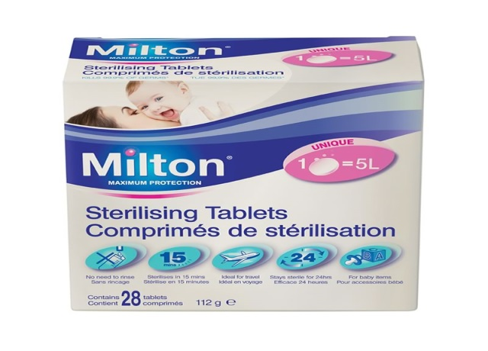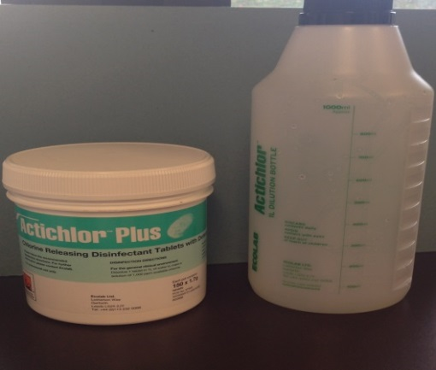

Tabledi Actichlor

- Mae Tabledi Ecolab Actichlor yn enghraifft o gynnyrch ar ffurf tabled sy’n effeithiol yn erbyn Norofeirws, y Ffliw neu Goronafeirws. (Dilynwch y cyfarwyddiadau defnydd i baratoi 1,000ppm o’r clorin sydd ar gael).

Gyda thabledi Ecolab Actichlor, mae angen i’r cynnyrch fod mewn cysylltiad ag arwyneb am o leiaf 5 munud. Gallwch hefyd wylio fideo YouTube am y cynnyrch a’r ffordd gywir o’i wanhau.
https://www.youtube.com/watch?v=qstlXdV2Wck.

Ffôn: 0300 123 66 96
E-bost: clefydtrosglwyddadwy@caerdydd.gov.uk

